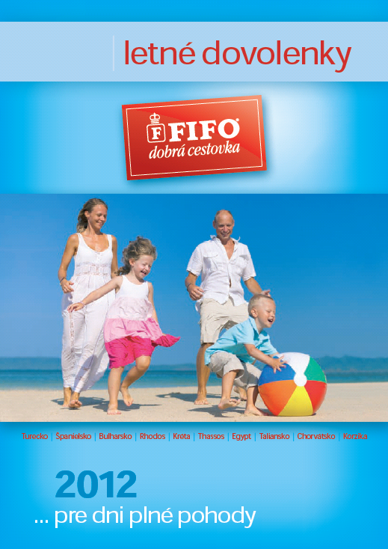

EKONOMIK
s. r. o.

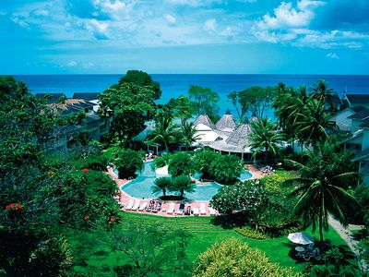 | Barbados sa nachádza sa v súostroví Malých Antíl východnejšie od ostrova Sv. Vincent. V jeho okolí sa nachádzajú veľké množstvá koralových útesov. Názov štátu preložený zo španielčiny a znamená bradatý muž. Najväčším vrchom krajiny je Mount Hillaby (340 m n. m.). Na ostrove sa nachádza množstvo živočíšnych a rastlinných druhov dovezených z Európy, ale aj z Indie. Vďaka prekrásnym piesočnatým plážam, koralovým plytčinám a luxusným hotelom je krajina turisticky veľmi atraktívna. Môžete sa tu venovať množstvu aktivít napr.: golf, tenis, windsurfing, potápanie, najrôznejšie vodné športy, treking v dažďovom pralese, atď…). Ak chcete zažiť super dovolenku tak Barbados je pre Vás tým pravým miestom pod slnkom.  Cena: 17 360 €
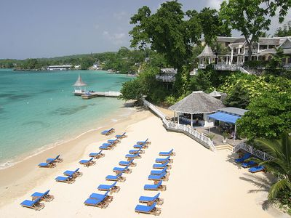 | Jamajka – Ostrov pod slnkom. Na štátnej zástave sú tri farby: žltozlatá, zelená a čierna. Zlatá farba symbolizuje krásu slnečného svetla a prírodné bohatstvo ostrova. Nádej, prírodu a poľnohospodárstvo spredmetňuje zelená farba. Čierna má pripomínať útlak ľudu v čase neslobody a ťažkosti, ktorým musel čeliť. Niet divu, veď pár rokov po tom, čo bol ostrov objavený Krištofom Kolumbom, ho kolonizovali Španieli a v roku 1655 ich vystriedali Angličania. Jamajka si svoju nezávislosť užíva len necelých 50 rokov.  Cena:
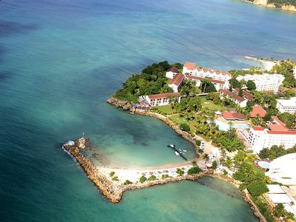 | GUADELOUPE - romantický ostrov v tvare motýľa, ktorý Vás uchváti tyrkysovými vodami Karibského mora, pestrofarebným podmorským svetom, členitým vnútrozemím s bujnou tropickou vegetáciou či majestátnym činným vulkánom La Soufriére.  Prívetivosť miestnych obyvateľov sa mieša s francúzskym šarmom letoviska Gosier, navyše, gurmáni môžu ochutnať špeciality kreolskej kuchyne a vynikajúci miestny rum.  Cena:
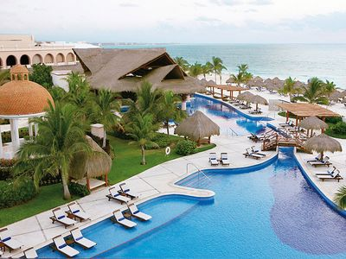 | Mexiko City rajina, v ktorej zažijete rôzne dobrodružstvá, horúce rozpálené slnko, bohatú indiánsku kultúru a tiež koloniálnu minulosť. To je Mexiko – najvýznamnejší štát Strednej Ameriky, ktorý je zo západu obklopený Tichým oceánom a z východu Mexickým zálivom s viac než 6000 rokov bohatou históriou. Krajina bohatá na umelecké a kultúrne pamiatky, dlhé prekrásne piesočnaté pláže. Krištáľovo čisté more, slnko a prívetiví ľudia. Teplé počasie dovoľuje celoročný pobyt na plážach Pacifiku aj Karibiku. Istotne si obľúbite známu exotickú kuchyňu a nápoje, ako aj všadeprítomnú radosť zo života.
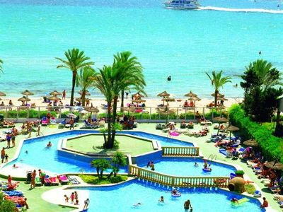 | Španielsko je pre väčšinu z nás spojené s pojmami ako sucho, teplo, more, slnko a takéto asociácie sú aj pre veľkú väčšinu krajiny úplne v poriadku. Až na úzky pás územia na severe, oddelený od vnútrozemia pohorím Cordillera Cantabrica. Práve toto pohorie zapríčiňuje, že sever Španielska klimaticky pripomína skôr britské ostrovy. Úzky pás pozdĺž Atlantického oceánu je rozdelený medzi viacero autonómnych oblastí.
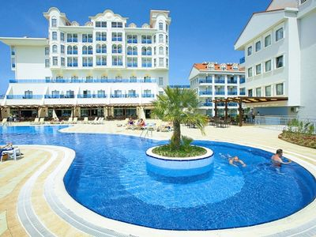 | Turecko každým rokom navštevuje viac a viac Slovákov, vízová povinnosť však naďalej platí pre obe strany. Slovenský minister zahraničných vecí Mikuláš Dzurinda a turecký minister pre európske záležitosti a hlavný vyjednávač Turecka v prístupových rokovaniach s EÚ Egemen Bagis sa včera v Bratislave dohodli na zriadení expertnej skupiny, ktorá bude hovoriť o možnosti vízovej liberalizácie pre Turkov a zrušení víz pre Slovákov.
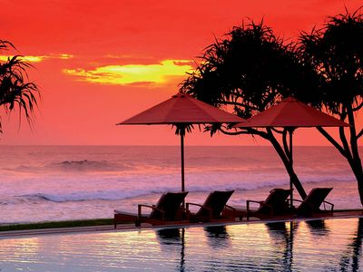 | India je spojená s ostrovom v tvare slzy akoby pupočnou šnúrou tvorenou korálovou cestou. Srí Lanka znamená v preklade „žiarivá zem“ a skutočne je malou oslnivou záhradou celého sveta. Darí sa tu nielen najrôznejším rastlinám, no žije tu i množstvo zaujímavých živočíchov. Všetkému dominujú všadeprítomné slony, ktoré sa mnohokrát stávajú ďalším členom domácnosti.
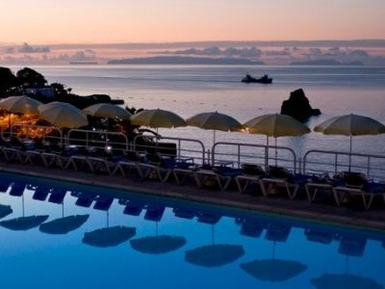 | Portugalsko nepatrí medzi typické dovolenkové oblasti. Pokiaľ máte voliť nejakú európsku destináciu, zameriavate sa radšej na Grécko, Španielsko alebo Taliansko. A práve toto je výhodou jeho prímorských miest. Pláže nie sú preplnené a vy si užijete pokojnejšie chvíle oddychu, bez toho, aby ste sa cítili ako sardinka na slniečku.
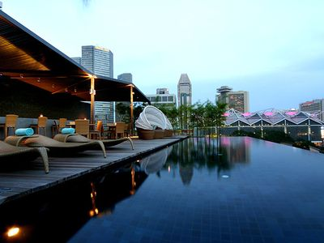 | Jedinečný Singapur – tak sa najvýstižnejšie sám nazýva. Mesto a zároveň štát. História aj futuristická budúcnosť. Konzervatívnosť aj najmodernejšie trendy. Najbohatšieho „ázijského tigra“ tvorí samotná metropola na pevnine, ku ktorej prilieha ešte niekoľko menších ostrovčekov.V malajčine Singa-pura znamená „Levie mesto“. Symbol leva preto nájdete na každom kroku. Čo však možno neviete je, že od momentu, kedy Brit Thomas Stamford Raffles – zakladateľ tohto mesta, pri zdolávaní pralesa skríkol “pozor lev”, tu žiadnych levov už nikto nikdy nevidel.
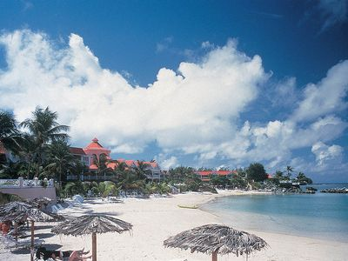 | Rozprestiera sa na piatich menších a dvoch väčších ostrovoch (Trinidad 4828 km˛, Tobago 300 km˛) neďaleko brehov Venezuely pri ústí Orinoca. Na severe Trinidadu sa tiahnu tri horské pásma v smere východ-západ. Podľa nich získal ostrov pomenovanie, čiže “svätá trojica”. Najvyšším bodom je Mt. Aripo (940 m n. m.). Na juhu a uprostred ostrova je nížina. Povrch Tobaga tvorí zvlnená pahorkatina. Dve samostatné britské kolónie sa zjednotili roku 1889. Nezávislosť vyhlásili roku 1962. Hospodárstvo krajiny sa v minulosti zakladalo na pestovaní cukrovej trstiny a výrobe rumu. V súčasnosti, po objavení ložísk ropy, v ňom nastala zmena. Na západe Trinidadu sa nachádza La Brea – najväčšie prírodné asfaltové jazero na Zemi. Významný je cestovný ruch (národné parky,  luxusné hotely, karnevaly).

